Theo dòng thời gian: MV Windoc-Allanburg bị cắt đứt buồng lái ngày 11 tháng 8 năm 2001
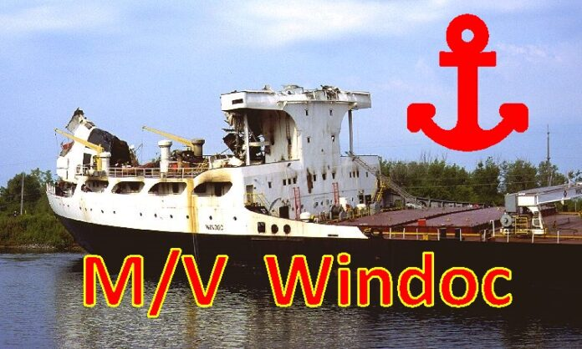
Vào ngày 11 tháng 8 năm 2001, tàu Windoc đã va quẹt với Cầu Allanburg khi đi qua dưới gầm cầu. Việc tàu va quẹt với cầu khá hiếm khi xảy ra.
Cầu Allanburg (còn được gọi là Cầu 11) là một cây cầu nâng bắc qua Kênh đào Welland tại Allanburg, Ontario. Tàu Windoc đang đi xuống hạ nguồn sông và đi qua bên dưới nhịp nâng khi nhịp nâng này bất ngờ hạ xuống.
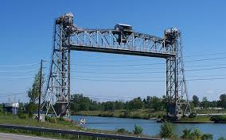
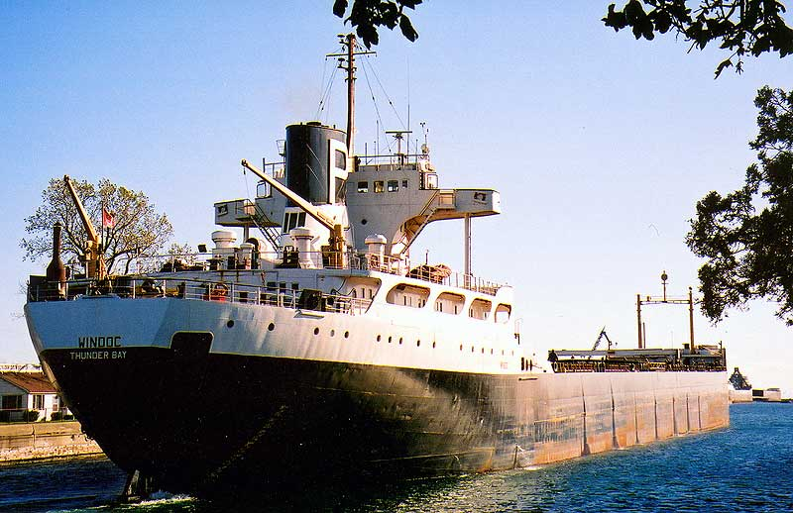M/V Windoc – trước khi va quẹt
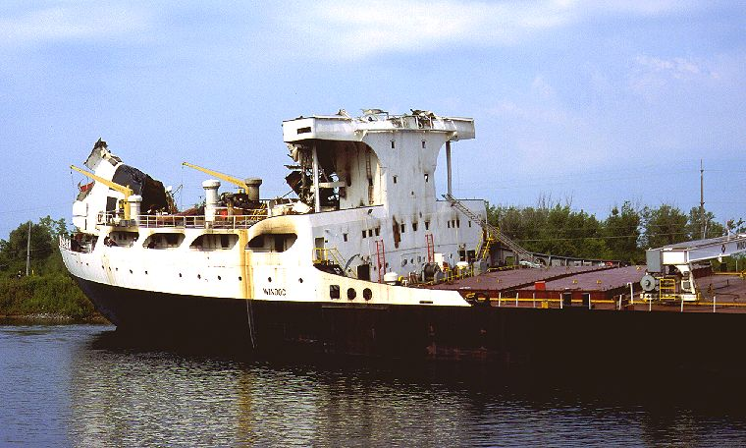M/V Windoc – sau khi va quẹt
Buồng lái và ống khói của tàu đã bị phá hủy. Con tàu trôi dạt về hạ lưu, bốc cháy và mắc cạn cách cầu khoảng 800 mét.
Cuối cùng, con tàu được tuyên bố là tổn thất toàn bộ ước tính. Cây cầu bị hư hỏng về cấu trúc và Kênh đào Welland đã phải đóng cửa với tàu thuyền trong hai ngày.
Thật đáng kinh ngạc, không có thương vong nào, thuyền trưởng, thuyền phó ba và người lái tàu đã chạy thoát xuống dưới bằng cầu thang ngay trước khi va chạm.
Tập đoàn quản lý đường biển St. Lawrence (đơn vị vận hành cây cầu) ban đầu phủ nhận trách nhiệm, nhưng sau đó đã bồi thường thiệt hại sau khi Hội đồng an toàn giao thông (TSB) của Canada ban hành báo cáo (M01C0054) chỉ ra rằng năng lực của người vận hành cây cầu tại thời điểm đó "có khả năng bị suy giảm" khi anh ta hạ nhịp cầu sớm hơn dự định. Một đoạn video ngắn nhưng thú vị về vụ va chạm và hậu quả trực tiếp của nó cũng có sẵn ở dưới đây.
https://youtu.be/D2Wn2RDzsvg
---------------------------------------------

